|  |
| --- |
|  |
| МИНОБРНАУКИ РОССИИ |
| Федеральное государственное бюджетное образовательное учреждениевысшего образования«МИРЭА - Российский технологический университет»РТУ МИРЭА |

Кафедра автоматических систем

**ОТЧЕТ ПО ЛАБОРАТОРНОЙ РАБОТЕ №6**

по дисциплине

«Сети и системы передачи информации»

# «Помехоустойчивое кодирование. Код Хэмминга»

**Работу выполнил:** Савилов Дмитрий Алексеевич ______________

*Подпись*

**Группа:** ККСО-04-19

**Работу проверил:** Новоженин Максим Борисович ____________

*Подпись*

Работа представлена к защите «__»________2022 г.

Москва 2022

**Лабораторная работа №6**

**Помехоустойчивое кодирование. Код Хэмминга**

**Цель:** ознакомление с принципами помехоустойчивого кодирования и приобретение практических навыков моделирования работы кодеров и декодеров.

**Задание 1. Формирование бита четности**.

Вариант 12 (10110111)

Сформировать бит четности (бит паритета) для заданного байта передаваемых данных. Исходными данными является последовательность 10110111.

Паритетный бит k для n - битного двоичного слова вычисляется по формуле:

Таким образом число единиц в последовательности всегда будет четным. Получаем выражение:

Бит четности равен 1.

**Задание 2. Исследование помехоустойчивого кода с формированием бита четности.**

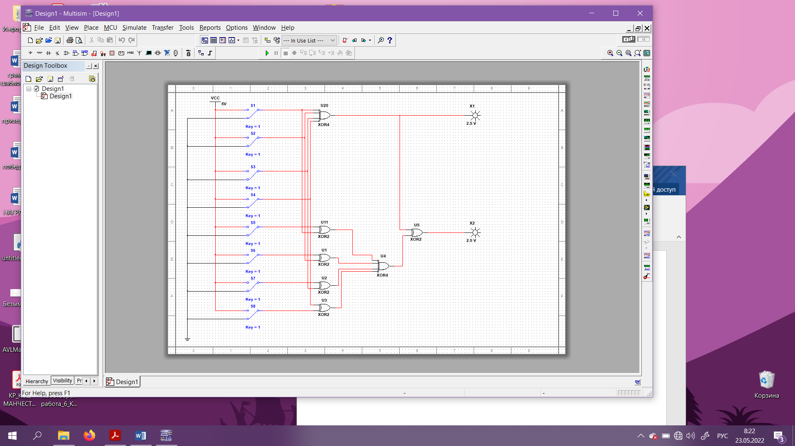

*Рис 1.* Схема для исследования кода с формированием бита четности

В данной схемы использованы следующие элементы:

* Функциональный генератор
* Заземление
* Ключ (8 шт.)
* Логический элемент ИЛИ с двумя, четырьмя, пятью входами
* 2 индикатора
* 2 индикатора

|  |  |  |  |  |  |
| --- | --- | --- | --- | --- | --- |
| Вариант | Информационные биты | Помехи | Помехи | Помехи | Помехи |
| 12 | 1011 | 0000 | 1000 | 1001 | 1101 |

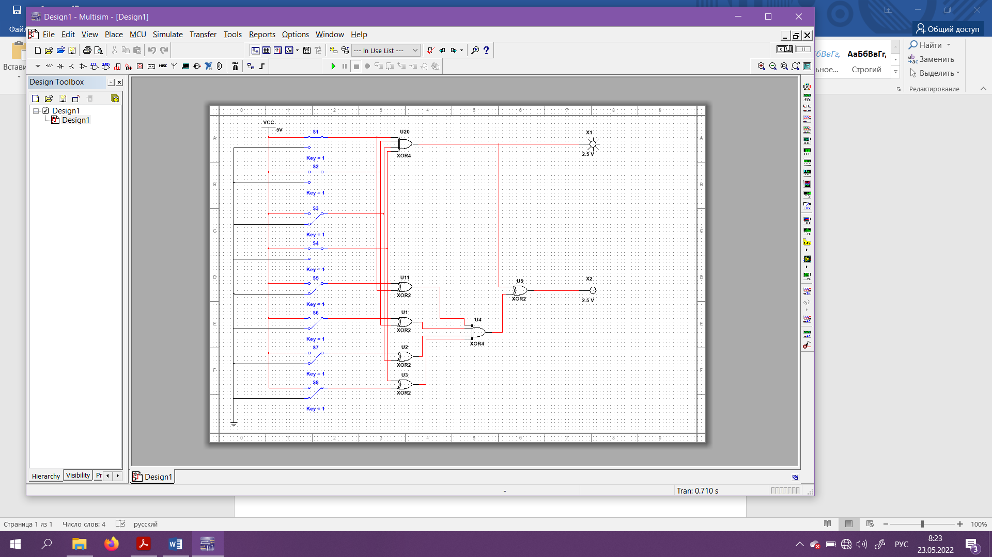

*Рис 2. Помеха 1*

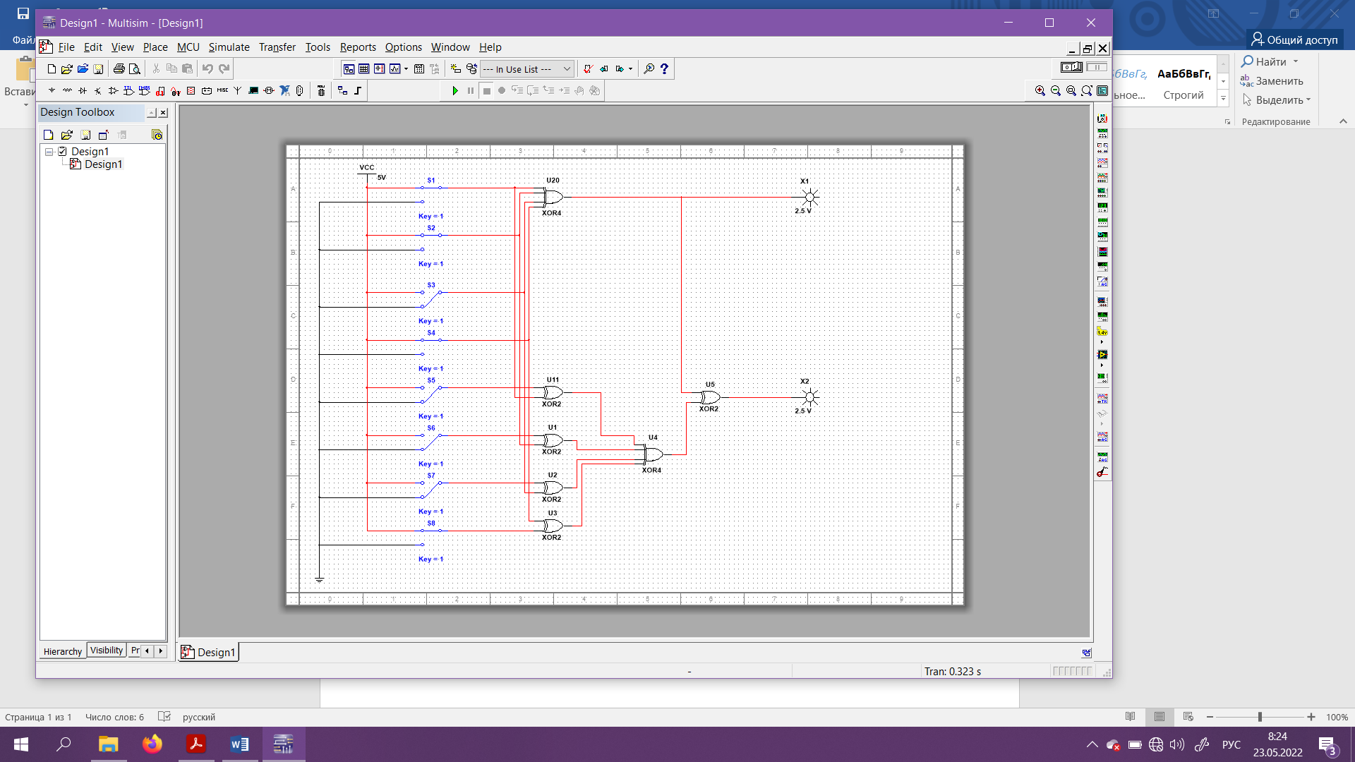

*Рис 3. Помеха 2*

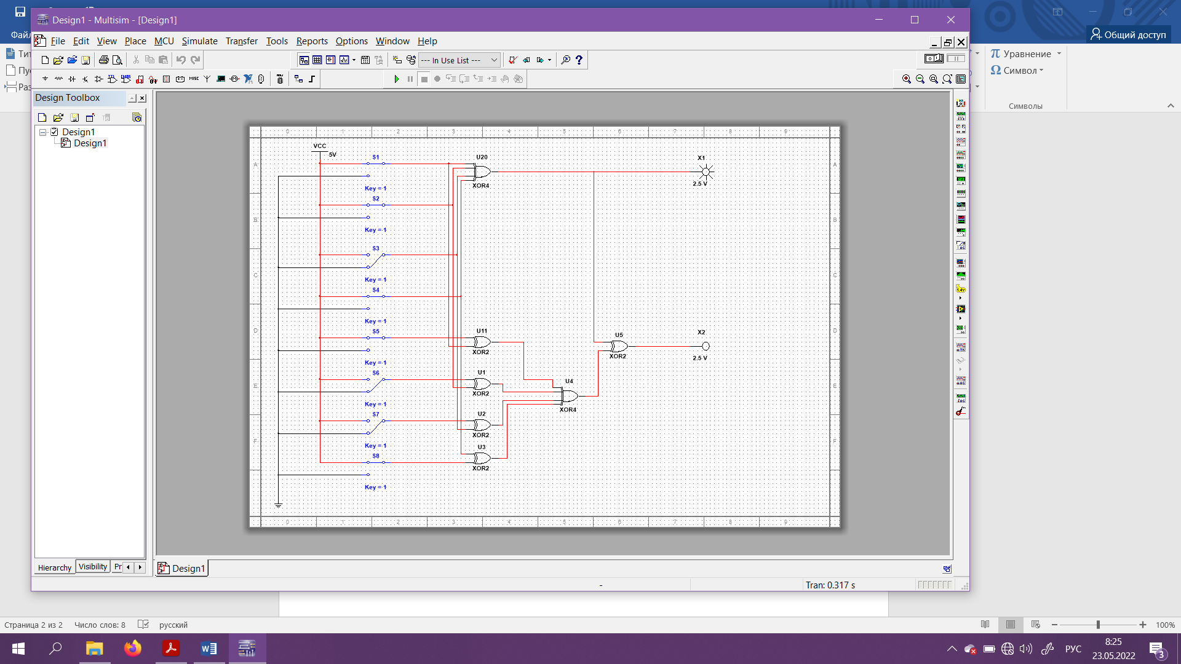

*Рис 4. Помеха 3*

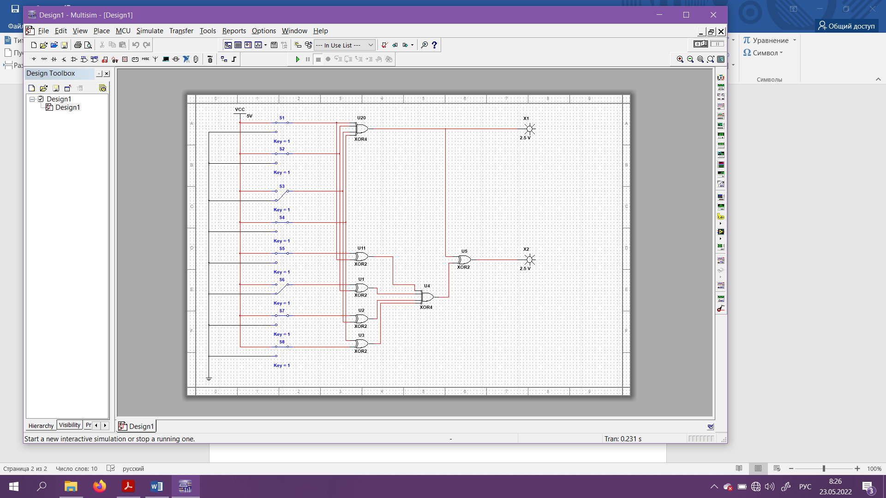

*Рис 5. Помеха 4*

|  |  |  |  |
| --- | --- | --- | --- |
| № помехи | Помехи | Состояние индикатора | Состояние индикатора |
| 1 | 0000 | Горит | Не горит |
| 2 | 1000 | Горит | Горит |
| 3 | 1001 | Горит | Не горит |
| 4 | 1101 | Горит | Горит |

**Задание 3. Исправление ошибки с помощью кода Хэмминга.**

Расчётным путём (вручную) определить, в каком разряде принятого кода Хэмминга (12,8) произошло искажение.

|  |  |  |  |  |  |  |  |  |  |  |  |  |
| --- | --- | --- | --- | --- | --- | --- | --- | --- | --- | --- | --- | --- |
| Вариант |  |  |  |  |  |  |  |  |  |  |  |  |
| 12 | 1 | 0 | 1 | 0 | 0 | 1 | 1 | 0 | 1 | 1 | 0 | 1 |

Определим, какие группы информационных бит контролируют проверочные биты:

- номер позиции , поэтому информационный бит проверяется контрольными битами ;

- номер позиции, поэтому информационный бит проверяется контрольными битами;

- номер позиции , поэтому информационный бит проверяется контрольными битами ;

- номер позиции , поэтому информационный бит проверяется контрольными битами, ;

- номер позиции , поэтому информационный бит проверяется контрольными битами,

- номер позиции , поэтому информационный бит проверяется контрольными битами,

- номер позиции , поэтому информационный бит проверяется контрольными битами,

- номер позиции , поэтому информационный бит проверяется контрольными битами,

-е биты на передающей и принимающей стороне отличаются ⇒ есть ошибка

Определим синдром

|  |  |  |  |  |  |  |  |  |  |  |  |  |
| --- | --- | --- | --- | --- | --- | --- | --- | --- | --- | --- | --- | --- |
| Вариант |  |  |  |  |  |  |  |  |  |  |  |  |
| 12 | 1 | 0 | 1 | 0 | 0 | 1 | 1 | 0 | 1 | 1 | 0 | 0 |

**Задание 4. Исследование помехоустойчивого кода с формированием бита четности.**

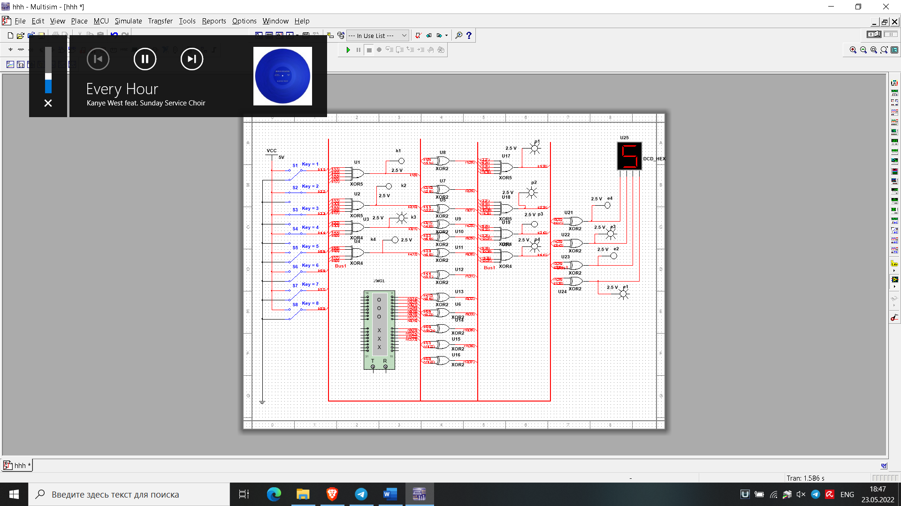

*Рис 6.**Схема моделирования кода Хэмминга в системе передачи информации*

В данной схемы использованы следующие элементы:

* Функциональный генератор
* Заземление
* Переключатель
* Логический элемент ИЛИ с двумя, четырьмя, пятью входами
* Генератор слов
* Семисегментный индикатор

Результаты работы схемы Хэмминга:

|  |  |  |
| --- | --- | --- |
| Значение контрольных битов на приёмнике | Синдром | Искаженный бит |
| 0010 | 0000 | Искажений нет |
| 0010 | 0001 |  |
| 0010 | 0010 |  |
| 1110 | 0011 |  |
| 0010 | 0100 |  |
| 1000 | 0101 |  |
| 0100 | 0110 |  |
| 1100 | 0111 |  |
| 0010 | 1000 |  |
| 1011 | 1001 |  |
| 0111 | 1010 |  |
| 1111 | 1011 |  |
| 0001 | 1100 |  |

Вывод

Я ознакомился с принципами помехоустойчивого кодирования и приобрел практические навыки моделирования работы кодеров и декодеров, а также на практике исследовал моделирование работы кодеров и декодеров.